2024学年第二学期九年级质量调研
数学样卷
（时间100分钟，满分150分）
考生注意：
1．本试卷含三个大题，共25题；
2．答题时，考生务必按答题要求在答题纸规定的位置上作答，在草稿纸、本试卷上答题一律无效；
3．除第一、二大题外，其余各题如无特别说明，都必须在答题纸的相应位置上写出证明或计算的主要步骤．
一、选择题（本大题共6题，每题4分，满分24分）【下列各题的四个选项中，有且只有一个选项是正确的，选择正确项的代号并填涂在答题纸的相应位置上】
1. 下列式子中，属于最简二次根式的是（ ）．
A. B. C. D.
【答案】B
【解析】
【分析】本题考查了最简二次根式的定义，掌握最简二次根式的两个条件：（1）被开方数不含分母；（2）被开方数不含能开得尽方的因数或因式是解题关键．
根据最简二次根式的定义对选项逐一判断即可．
【详解】解：A. ，该选项不是最简二次根式，故不符合题意；
B.该选项最简二次根式，故符合题意；
C. ，该选项不是最简二次根式，故不符合题意；
D. ，该选项不是最简二次根式，故不符合题意；
故选：B．
2. 下列关于的方程一定有实数解的是 （ ）．
A. B.
C. D. （为常数）
【答案】D
【解析】
【分析】本题考查的是一元二次方程根的判别式，分式方程的解，分别计算四个方程的判别式，然后根据的意义进行判断即可．
【详解】解：A、∵，
∴，
∴方程没有实数根，不符合题意；
B、∵，
∴，
∴方程没有实数根，不符合题意；
C、当，即时，方程没有实数根，不符合题意；
D、∵，
∴方程有两个不相等的实数根，符合题意，
故选：D．
3. 已知正比例函数的图像经过第一、三象限，那么的取值范围是（ ）．
A. B. C. D.
【答案】A
【解析】
【分析】本题考查了正比例函数图像的性质，熟练掌握正比例函数图像的性质是解题的关键．
根据正比例函数的性质，可得，即可求解．
【详解】解：∵正比例函数的图象经过第一、三象限，
∴，
解得：，
故选：A．
4. 下列数学符号中，既是轴对称图形又是中心对称图形的是（ ）
A. 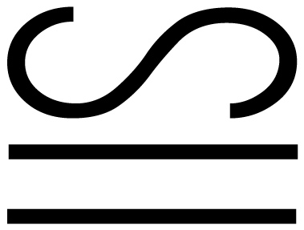 B. 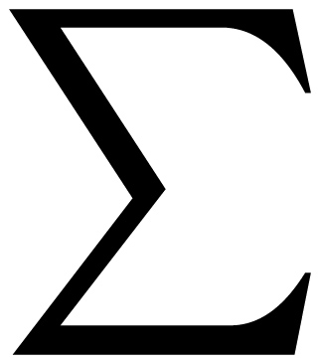 C. 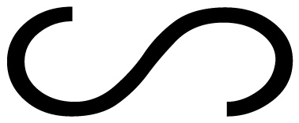 D. 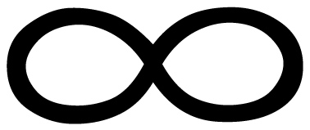
【答案】D
【解析】
【分析】本题考查了轴对称图形和中心对称图形的概念，即一个图形沿一条直线折叠，直线两旁的部分能够完全重合的图形，则这个图形是轴对称图形；在平面内，把一个图形绕着某个点旋转，如果旋转后的图形能与原来的图形重合，那么这个图形叫做中心对称图形；根据轴对称图形和中心对称图形的概念进行判断即可．
【详解】解：A、不是轴对称图形，也不是中心对称图形，本选项不符合题意；
B、是轴对称图形，不是中心对称图形，本选项不符合题意；
C、不是轴对称图形，是中心对称图形，本选项不符合题意；
D、既是轴对称图形，又是中心对称图形，本选项符合题意；
故选：D．
5. 某校在“阅读之星”的评选活动中，5位评委给小王同学的综合表现打分，分别是：、、、、．如果每位评委的打分都提高，那么比较前后两组数据，统计量一定不会发生改变的是（ ）．
A. 中位数 B. 众数 C. 方差 D. 平均数
【答案】C
【解析】
【分析】本题主要考查方差，中位数，众数，平均数，解题的关键是掌握方差的意义．
根据方差的意义求解即可．
【详解】解：根据题意可知，
每位评委的打分都提高，那么这组数据分别为、、、、，
那么平均数随之发生变化提高了；众数由原来的变成了；中位数由原来的变成了；根据方差公式或方差的意义可知，只有方差不会发生改变．
故选：C．
6. 如果与内含，圆心距，的半径长是，那么的半径长的取值范围是（ ）．
A. B. C. 或 D.
【答案】C
【解析】
【分析】本题主要考查了圆与圆的位置关系，两个圆的半径差的绝对值小于圆心距离，那么这两个圆内含，据此分内含于和内含于两种情况，讨论求解即可．
【详解】解：当内含于时，则，
∴，
∴；
当内含于时，则，
∴，
∴；
综上所述，或，
故选：C．
二、填空题（本大题共12题，每题4分，满分48分）【请将结果直接填入答题纸的相应位置】
7. 的倒数是__________.
【答案】4．
【解析】
【分析】根据倒数的定义即可求解．
【详解】的倒数是4．
故答案是：4．
【点睛】考查了倒数，关键是熟悉乘积是1的两数互为倒数．
8. 因式分解：__________．
【答案】
【解析】
【分析】本题考查因式分解−−运用公式法，用平方差公式因式分解即可．熟练掌握平方差公式是解题的关键．
【详解】解：，
故答案为：．
9. 不等式组的解集是__．
【答案】
【解析】
【分析】此题考查了解一元一次不等式组．先求出每个不等式的解集，再根据“同大取大；同小取小；大小小大中间找；大大小小找不到”确定公共部分即可得答案．
【详解】解：，
解不等式得：，
解不等式得：，
∴原不等式组的解集为：．
故答案为：．
10. 方程的解为_____．
【答案】3
【解析】
【分析】根据无理方程的解法，首先，两边平方解出x的值，然后验根，解答即可．
【详解】解：两边平方得：2x+3＝x²
∴x²﹣2x﹣3＝0，
解方程得：x₁＝3，x₂＝﹣1，
检验：当x₁＝3时，方程的左边＝右边，所以x₁＝3为原方程的解，
当x₂＝﹣1时，原方程左边≠右边，所以x₂＝﹣1不是原方程的解．
故答案为3．
【点睛】此题考查无理方程的解，解题关键在于掌握运算法则
11. 已知反比例函数，其图象在所在的每一个象限内都随的增大而增大，则的取值范围是______．
【答案】
【解析】
【分析】本题考查了反比例函数的性质，熟练掌握反比例函数的增减性是解题关键．根据反比例函数的增减性可得，由此即可得．
【详解】解：∵反比例函数的图象在每一个象限内，都随的增大而增大，
∴，
解得，
故答案为：．
12. 如果一次函数的图像经过点，且与直线平行，那么这个一次函数的解析式是__．
【答案】
【解析】
【分析】本题考查两直线相交或平行问题，根据两条直线平行，则k值相等，可设这个一次函数的解析式是，再根据一次函数的图象经过点，求得．
【详解】解：设直线解析式是，
∵它与直线平行，
∴，
∵一次函数的图象经过点，
∴
∴，
∴这个一次函数的解析式是．
故答案为：．
13. 已知一个多边形的外角和与内角和的比为，则这个多边形的边数为______________
【答案】6
【解析】
【分析】本题考查了多边形内角与外角，理解多边形的外角和是360度，外角和不随边数的变化而变化是解题的关键．根据多边形的外角和为360°，由内角和和外角和的比，即可得到多边形的内角和，根据公式求出多边形的边数即可．
【详解】解：∵多边形的外角和为，外角和：内角和=，
∴多边形的内角和为，
设多边形的边数为n，
∴，
∴，
故答案为：6．
14. 十二生肖是悠久的中国民俗文化符号，世界多国在春节期间发行生肖邮票，以此来表达对中国新年的祝福．甲同学购买了一套生肖邮票，他把“虎”、“兔”、“龙”、“蛇”张邮票背面朝上放在桌面上（邮票背面完全相同），让乙同学随机抽取张，那么乙同学随机抽到的张邮票恰好是“虎”和“龙”的概率是__．
【答案】
【解析】
【分析】本题考查了用列表法或画树状图法求概率，熟练掌握列表法或画树状图法求概率方法．
画树状图得到共有种等可能的结果，其中乙同学随机抽到的张邮票恰好是“虎”和“龙”的结果有种，用概率公式计算即可．
【详解】解：根据题意，画树状图如下，
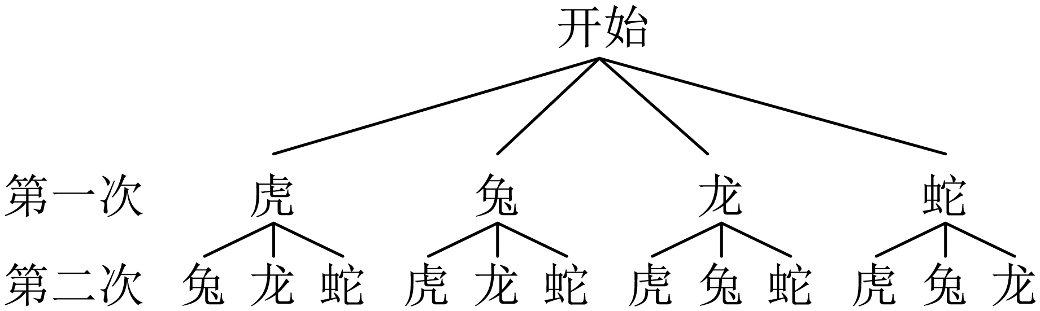
共有种等可能的结果，其中乙同学随机抽到的张邮票恰好是“虎”和“龙”的结果有种，
乙同学随机抽到的张邮票恰好是“虎”和“龙”的概率是，
故答案为：．
15. 为了解学生的体育技能水平，某校随机抽取了名学生开展一分钟跳绳测试，并将结果绘制成扇形统计图（如图所示）．如果该校学生共有人，请估计全校一分钟跳绳次数不低于180个的学生有__人．
类别 | 跳绳次数
A
B
C
D
E
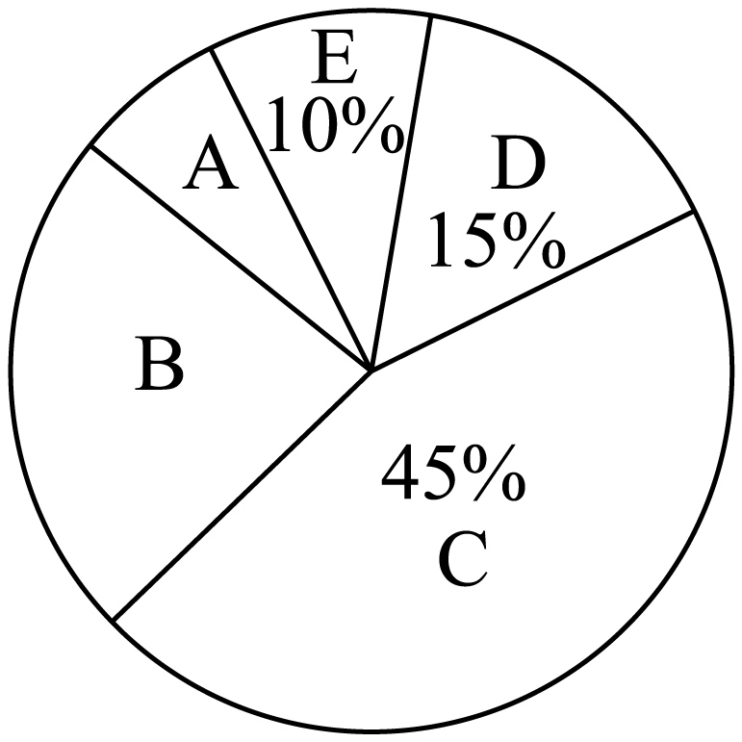
【答案】
【解析】
【分析】本题考查了统计图的应用，用样本估计总体，根据统计图获取正确数据是解题的关键．
根据统计图得到一分钟跳绳次数不低于180个的学生所占百分比为，计算即可得到答案．
【详解】解：根据统计图得一分钟跳绳次数不低于180个的学生所占百分比为，
（人），
故答案为：．
16. 某二次函数一部分自变量和函数值的对应情况如表所示．如果将这个二次函数的图像向右平移个单位后，图像经过原点，那么的值是______．
x | … |  |  |  |  | …
y | … |  |  |  |  | …

【答案】1
【解析】
【分析】本题考查的是待定系数法求二次函数的解析式，二次函数的图象与几何变换，利用待定系数法求得函数的解析式，然后求出这个二次函数的图象向右平移个单位后的函数解析式，再由函数图象过原点即可得出的值．
【详解】解：设该二次函数的表达式为，
由题意得：．
解得，
该二次函数的表达式为，
，
二次函数的图象向右平移个单位后的解析式为，
经过原点，
，
解得，（负数舍去）．
故答案为：1．
17. 点是的重心，，，那么______（用、表示）．
【答案】##
【解析】
【分析】由是的重心，推出，，求出，可得结论．
【详解】解：如图，∵是的重心，是的中线
∴，，
∵，
∴，
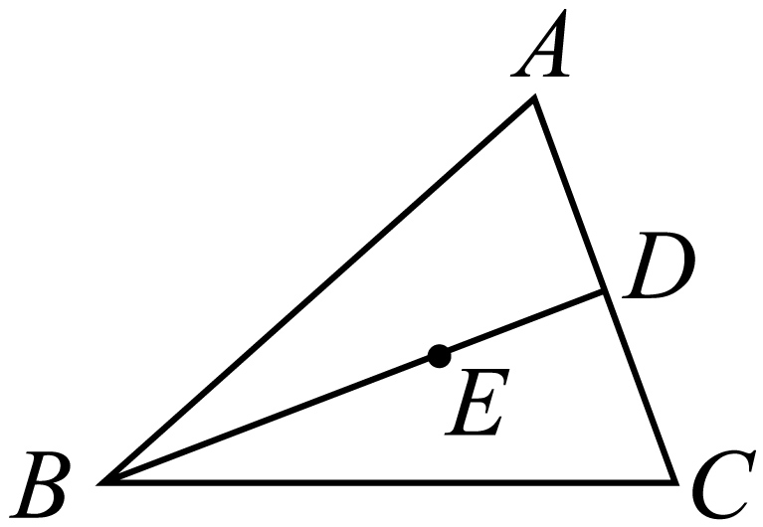
故答案为：．
【点睛】本题考查三角形的重心，三角形法则等知识，解题的关键是掌握重心的性质，学会利用三角形法则解决问题．
18. 如图，在正方形纸片中，点是边的中点．将该纸片的右下角向上翻折，使点与点重合，边翻折至的位置，与交于点，那么的值是__．
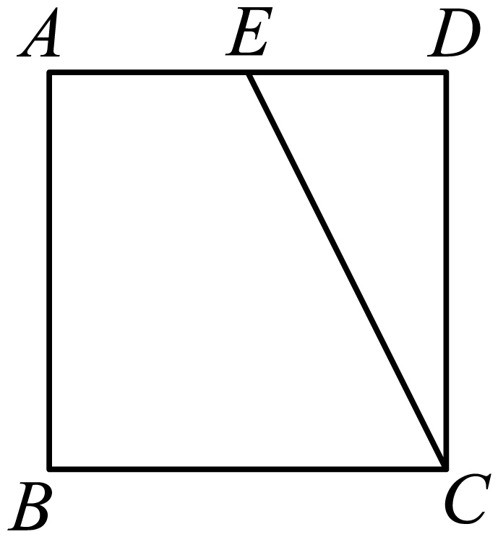
【答案】2
【解析】
【分析】延长交于点，过点作于点，由翻折得，，则，那么，设正方形边长为4，先由勾股定理求出，再证明，求出，最后由即可求解．
【详解】解：延长交于点，过点作于点，
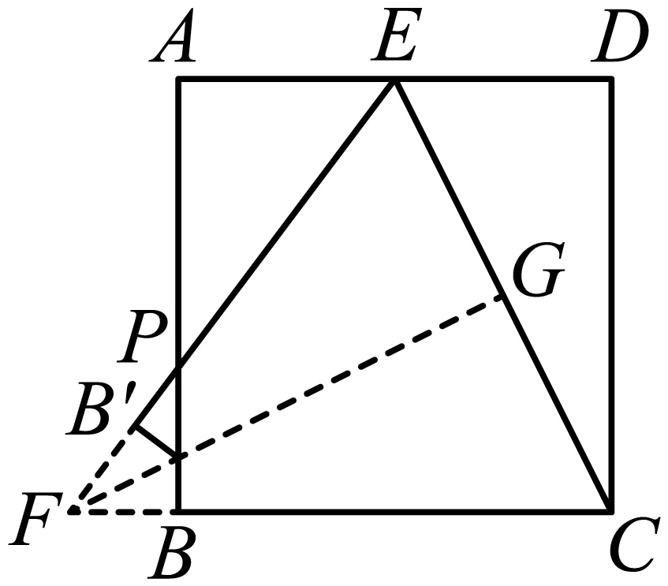
由翻折得，，
∴，
∵，
∴，
设正方形边长为4，
∵正方形纸片，
∴，，，
∵点是边的中点，
∴，
∴，
∴，
∵，
∴，
∵，
∴，
∴，
∴，
∴，
∴，
∵，
∴，
∴，
故答案为：2．
【点睛】本题考查了相似三角形的判定与性质，正方形的性质，折叠的性质，等腰三角形的性质，勾股定理等知识点，把握折叠的不变性是解题的关键．
三、解答题：（本大题共7题，满分78分）
19. 计算：．
【答案】
【解析】
【分析】本题考查了实数的混合运算，熟练掌握运算法则是解题的关键．
先计算负整数指数幂、零指数幂、化简绝对值、特殊角的三角函数值，再分母有理化，再计算加减即可．
【详解】解：
．
20. 已知分式方程．甲同学的解答过程如下：
解：（第①步）去分母，得：，
（第②步）解这个整式方程，得：，
（第③步）检验：当时，，
（第④步）所以，原方程的根是．

（1）甲同学的解答过程是从第 步开始出现错误的，请简要说明错误的原因：_______
（2）请写出正确且完整的解答过程．
【答案】（1）①，理由见解析
（2）见解析
【解析】
【分析】本题主要考查了分式方程的求解及解一元二次方程，熟练掌握分式方程求解的步骤是解题的关键．
（1）依据分式方程求解的步骤进行判断即可；
（2）利用分式方程求解的步骤求解即可．
【小问1详解】
解：甲同学在解答过程中第①步开始出错，错误原因为：方程右边的1没有乘；
【小问2详解】
解：去分母，得：，
整理，得：，
解得：，
检验：当时，；当时，，
可知是增根，舍去.
所以，原方程的根是．
21. 如图，已知是半圆的直径，半径垂直于弦，垂足为点，联结，．
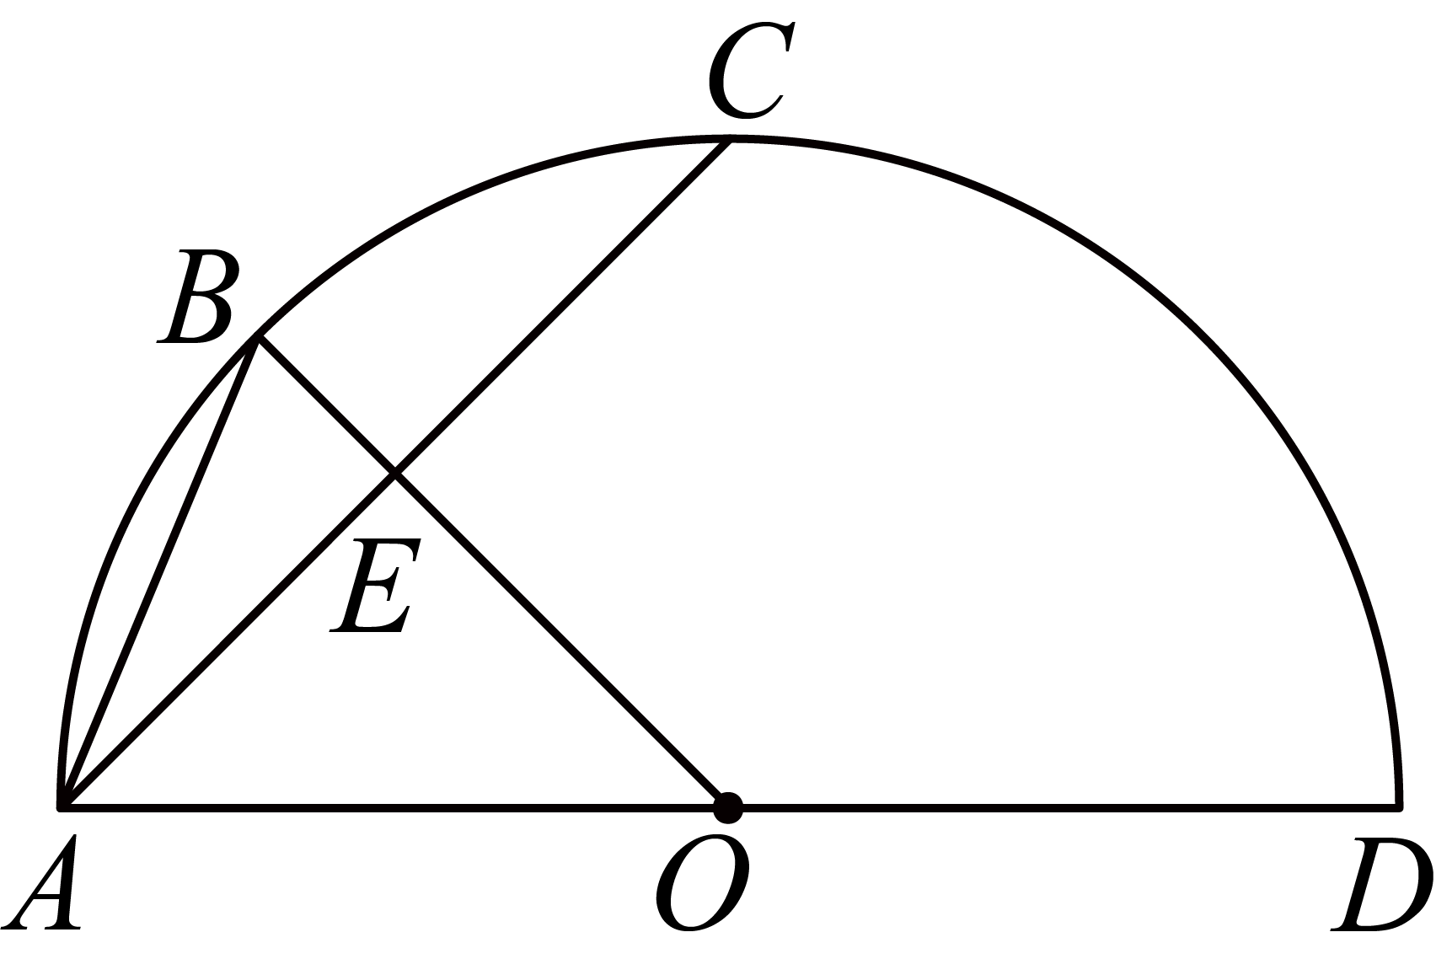
（1）求的度数；
（2）求的值．
【答案】（1）
（2）
【解析】
【分析】本题考查了勾股定理，垂径定理，圆心角、弧、弦的关系，解直角三角形，根据题目的已知条件并结合图形进行分析是解题的关键．
（1）连接，根据垂径定理可得，从而可得，进而可得，然后利用圆心角、弧、弦关系可得∠；
（2）设，在中，利用锐角三角函数的定义求出和的长，从而求出的长，然后利用锐角三角函数的定义进行计算即可解答．
【小问1详解】
解：连接，
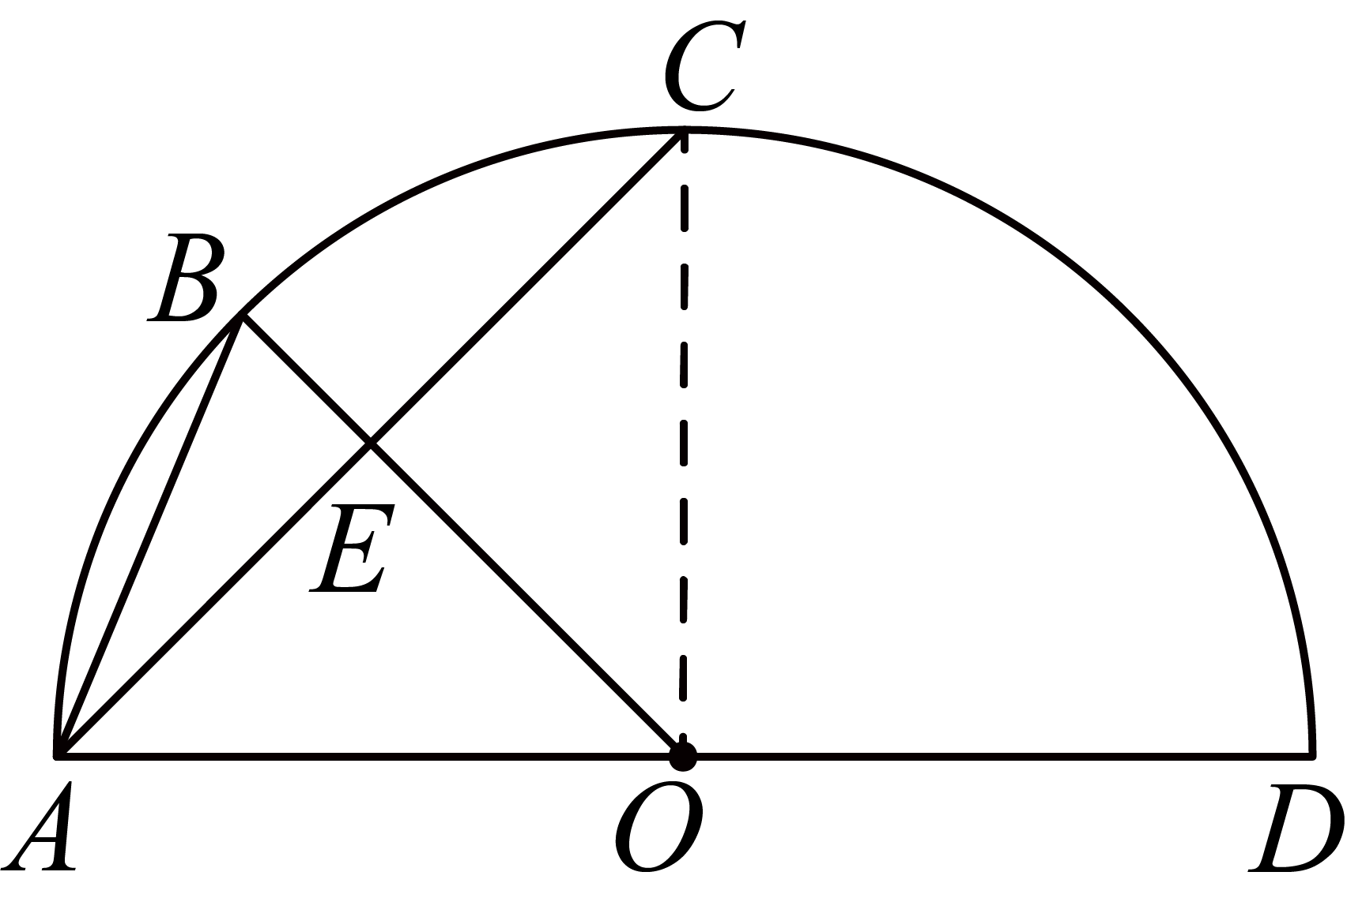
∵半径垂直于弦，
∴，
∵，
∴，
∴，
∵，
∴；
【小问2详解】
解：设，
∵，
∴，
∵，
∴，，
∴，
在中，．
22. 已知正五边形，请仅用无刻度的直尺作图，并完成相应的任务（保留作图痕迹，不写作法）．
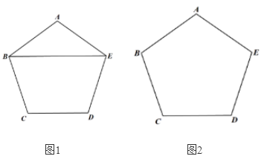
【初步感知】
（1）如图1，请直接写出的度数；
【实践探究】
（2）请在图2中作出以为对角线的菱形，并证明你的结论；
【拓展延伸】
（3）请在图2正五边形的基础上再设计一个新的正五边形.（不需要证明）
【答案】（1）；（2）见解析；（3）见解析
【解析】
【分析】本题考查作图-复杂作图，菱形的判定，解题的关键是理解题意，灵活运用所学知识解决问题．
（1）利用正五边形与等腰三角形的性质求解；
（2）连接交于点M，四边形即为所求；
（3）各边延长线的交组成的五边形即为所求．
【详解】解：∵，
∴；
故答案为：；
（2）如图1所示，连接相交于点，菱形为所求图形，
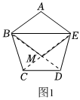
证明：在正五边形中，每个内角都相等且等于，每条边都相等，
可得≌，从而
∵，，
∴，
∴，，
∴，
∴，
∴，
同理可证：.
∴四边形为平行四边形，
又，
∴四边形为菱形.
（3）如图，五边形即为所求．
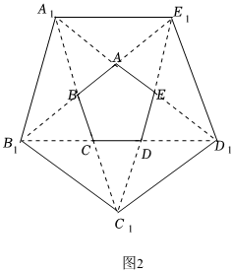
23. 如图，平行四边形中，已知，是边的中点，联结．，垂足在边上，联结并延长，交延长线于点．
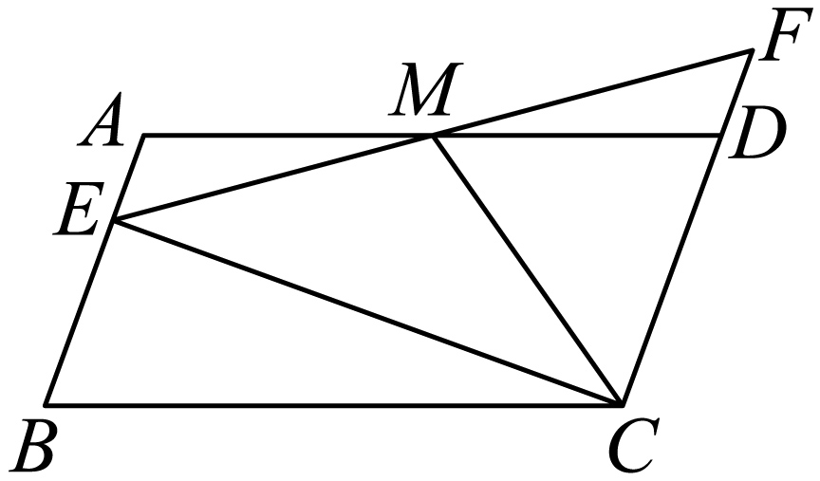
（1）求证：；
（2）求证：．
【答案】（1）见解析 （2）见解析
【解析】
【分析】此题考查了相似三角形的判定和性质，直角三角形的性质等知识．
（1）证明，，由即可得到结论；
（2）证明∽，则，得到，即可证明结论．
【小问1详解】
证明：∵四边形是平行四边形，
∴//，，
∵//，
∴
∵是边的中点，
∴
∴
∵，
∴，
∵//，
∴，
在中，∵是斜边的中点，
∴，
∴
∵，，是边的中点，
∴，
∴，
∵，
∴；
【小问2详解】
∵，，
∴，
又∵，
∴∽，
∴，
即，
∵，
∴．
24. 在平面直角坐标系中，抛物线：（）与轴相交于、两点，且点在点左侧，与轴交于点，顶点为点．
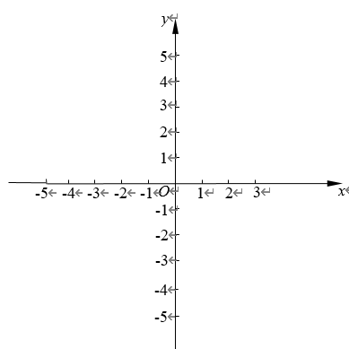
（1）求线段的长；
（2）把抛物线向右平移个单位，再向上平移个单位，平移后得到抛物线，抛物线的顶点为点．如果点、、在同一直线上，求抛物线的表达式；
（3）当四边形的面积为时，若点是轴上一点（点不与点重合），且△与△相似，求点的坐标．
【答案】（1）
（2）
（3）
【解析】
【分析】本题主要考查了二次函数的解析式的求法和与几何图形结合的综合能力的培养．要会利用数形结合的思想把代数和几何图形结合起来，利用点的坐标的意义表示线段的长度，从而求出线段之间的关系．
（1）令，则或1，即可求解；
（2）求出， ，平移后的点，再运用待定系数法求出直线表达式为．把点代入直线表达式，求出，即可求解；
（3）点P不与点B重合且与相似，则存在，即，即可求解．
小问1详解】
解：令，即，
∵ ，
∴，
解得：，，
由于点在点左侧，可得，，
从而：．
【小问2详解】
解：由，可得：，
平移后的点，
设直线AD表达式：，
把A、D坐标代入，
解得
∴直线表达式为．
当点、、在同一直线时，把点代入直线表达式，解得：．
∴抛物线的表达式：．
【小问3详解】
解：设直线的表达式为，
把点、代入得，，
解得，
∴直线的表达式为：，
又点，
作轴交于点H，则，
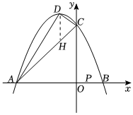
则四边形的面积，
则，
则抛物线的表达式为：；
则点、，
则，
∵点P不与点B重合且与相似，则存在，即，
即，则，
∴,
∴点．
25. 为的内接等腰三角形，．连接并延长，交于点，交于点，过点作，垂足为点（点不与点重合）．
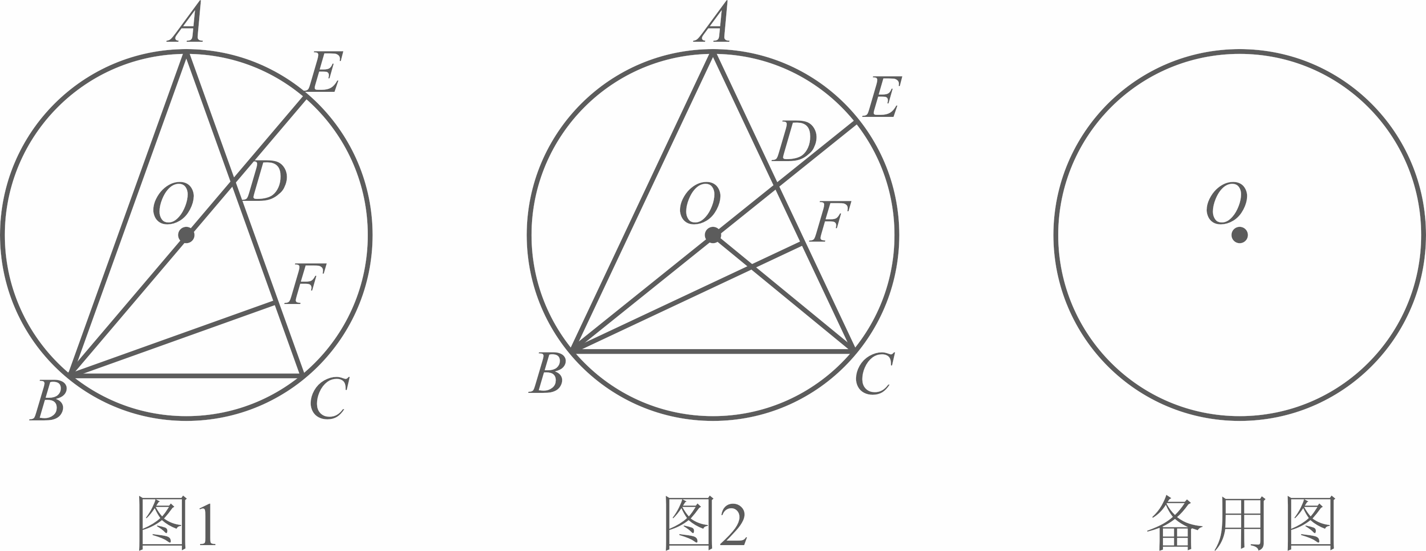
（1）如图1，如果，求的大小；
（2）如图2，连接，如果，，求关于的函数解析式（不用写自变量的取值范围）；
（3）如果点是线段的黄金分割点，求的值．
【答案】（1）
（2）
（3）
【解析】
【分析】本题主要考查了圆内接三角形的性质，垂径定理，等腰三角形的性质，三角形内角和定理，直角三角形的性质，相似三角形的判定和性质，三角形中位线的判定和性质，黄金分割点，锐角三角函数比等知识点，解题的关键是熟练掌握以上性质，并灵活应用．
（1）连接并延长，交于点，先利用直角三角形的性质求出，然后利用垂径定理和等腰三角形的性质求出，，最后利用角的和差即可求出结果；
（2）连接并延长，交于点，利用三角函数比和垂径定理得出，根据条件证出，利用相似三角形的面积比等于相似比的平方即可得出结果；
（3）连接并延长，交于点，连接，根据条件得出是的中位线，得出，根据点是线段的黄金分割点，得到或，分两种情况进行求解即可．
【小问1详解】
解：如图，连接并延长，交于点，
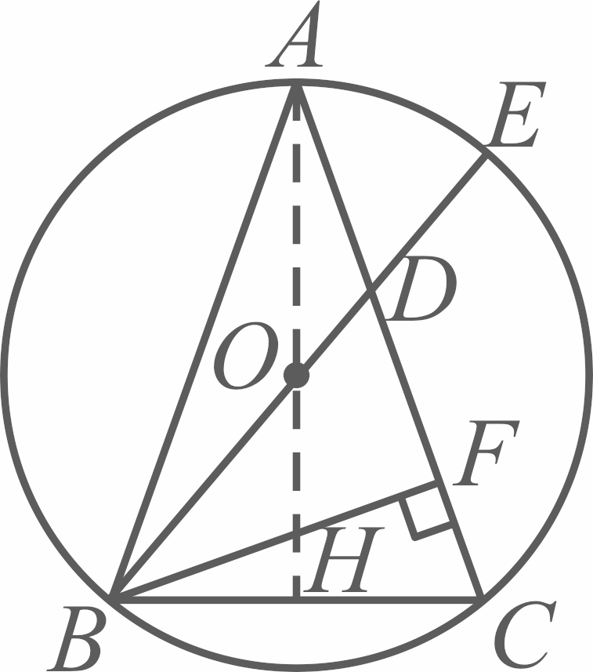
在圆中，∵过圆心，
∴，，
∴，
∵，
∴，
∵，
∴，
∵，
∴，
∵，
∴，
∴，
∵，
∴，
∴；
【小问2详解】
解：如图，连接并延长，交于点，
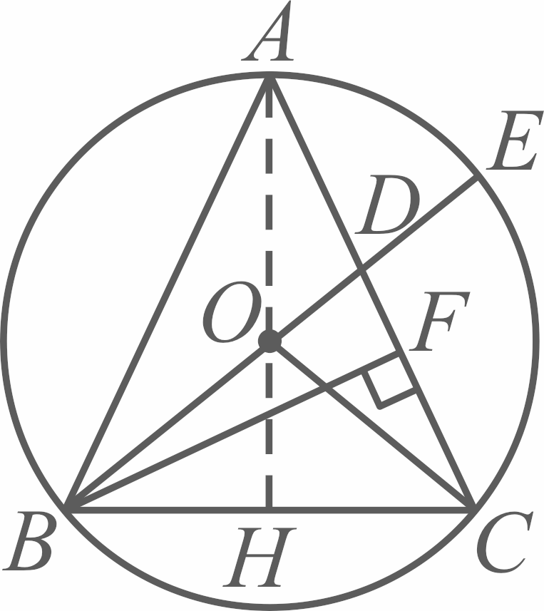
在中，，，
∵，
∴，
∵，，
∴，
又∵，
∴，
∴，
∵，
∴；
【小问3详解】
解：如图，连接并延长，交于点，连接，
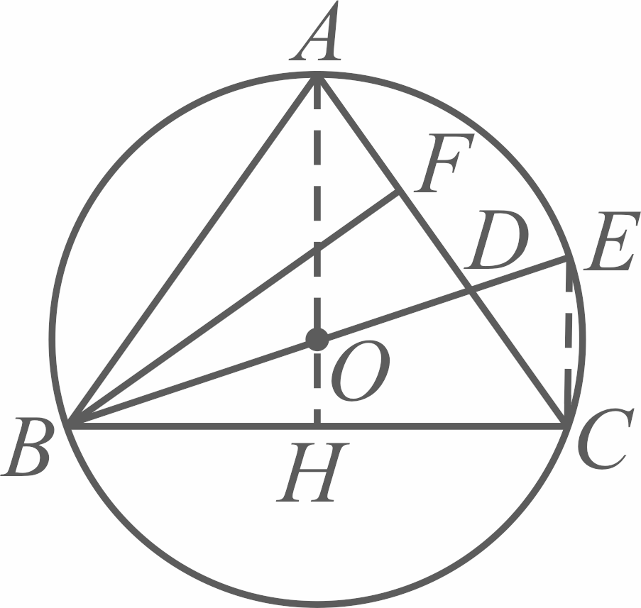
∵为直径，
∴，
又∵，
∴是的中位线，
∴，，
∴，
∵点是线段的黄金分割点，
∴或，
①当时，
∵，
∴，
∵，
∴在中，，
∴；
②当时，同理可得，
∴，
综上所述，．

